MINI IEF 操作简介
- 母溶液配置：
1. Monomer concentrate (T=25%, C=3%)
24.25% (w/v) acrylamide
0.75% (w/v) bis (N, N’-Methylene-bis-acrylamide)
24.25 g acrylamide 和0.75 g 溶于水, 定容至100 ml,过滤后储存 在 4°C.
2. 0.1% (w/v) riboflavin-5'-phosphate (FMN)
50 mg FMN溶于50 ml 水，避光存储于4 °C 。
3. 10% (w/v) 过硫酸氨
100 mg AP溶于1 ml water（新制）
4. 25% 甘油 (w/v)
Add 25 g glycerol to 50 ml H2O. Dilute to 100 ml with H20.
（25ml甘油溶于100ml水中）
5. TEMED (N,N’-tetramethylene-ethylenediamine)
二．实验溶液（1）
The following volumes will produce sufficient reagent for two 125 x 65 x 0.4 mm gels:
Monomer-ampholyte solution
水 5.5 ml
胶 (25% T, 3% C) 2.0 ml
25% (w/v)甘油 2.0 ml
两性电解质*Ampholyte 0.5 ml（浓度40%）
Catalyst solutions
10% (w/v) 过硫酸氨 15 µl
0.1% (w/v) FMN 50 µl
TEMED (neat) 3 µl
*Volume required for 40% ampholyte solutions (Bio-Lyte 3/10, 4/6, 5/7, 6/8, 7/9 ampholytes).
For 20% ampholyte (Bio-Lyte 3/5, 8/10 ampholytes) add 1 ml ampholyte and reduce H2O
volume to 5.0 ml.
实验溶液（2）
固定液（100ml）：
4%三氯醋酸4ml，12.5%磺基水杨酸12.5ml，30%甲醇30ml
染色液(100ml)
27%乙醇 27ml，10%乙酸 10ml，0.04%考马斯亮蓝R-250 4mg，0.5%CuSO4 2.5g,
脱色液：
12%乙醇，7%乙酸，0.5%CuSO4,
三．实验过程
1．取一感光膜，在两面分别滴上一滴水，水滴扩散的为亲水面，反之为疏水面。
2．在玻板一面加水，而后将感光膜的疏水面与之紧密相贴，并按下图，将亲水面向下置于灌胶槽上。
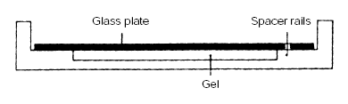
3 对配好的实验溶液(1)抽真空15分钟
4．将2的玻板置于灌胶槽上，上倾30度，灌胶。在强光下凝胶1小时。
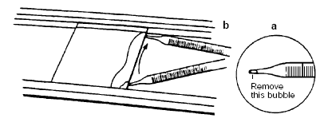
如果胶内有气泡，须轻轻敲击玻板，赶走气泡。
5 将凝好的胶和玻板撬出。
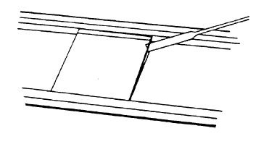
6 将胶-玻板，胶面朝上平置，在空气中干燥15-20分钟。
7 将点样梳齿平行置于胶上，而后点样。梳齿长轴与胶长轴平行。
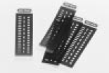
8 每一点样孔加入2ul蛋白样品，加完样品后需等待5-7分钟。过多的未被胶吸收的样品，必须去掉。
9 将点好样的胶，置于电极上，电极在电泳前须润湿，而后开始电泳IEF。
10电泳完毕后把玻板取下，并将膜-胶取下，并将膜-胶放入固定液中固定45分钟。
11将固定好的膜-胶在染色液中染色3小时。
12将染好的膜-胶在脱色液中脱色3小时。
